家暴防治宣導種子培訓課程
婦女救援基金會邀請您成為暴力預防宣導種子
一起創造友善及無暴力的生活環境

女救援基金會邀請您成為暴力預防宣導講師、規劃師
一起創造友善及無暴力的生活環境

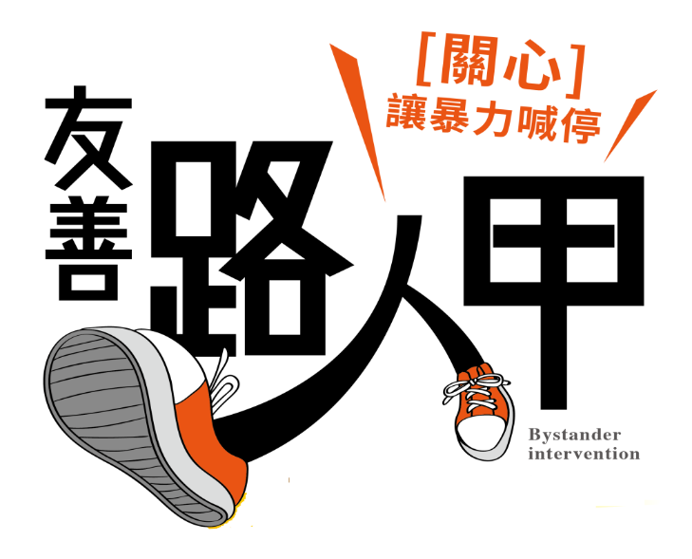
報名截止
7月13日
- 活動目標:學員完成課程及試作訓練後，將取得暴力預防宣導講師、規劃師認證證明
- 報名對象:社區幹部、志工、一般民眾
- 本課程免費，每一階段報名者須繳交保證金500元，課程結束後退還(只能請假一次)
- 課程時間：7/14~9/1每週五下午13:30~16:30
第一階段:宣導講師課程(必修) |  | 第二階段:方案規劃師課程(選修)
7/14 | 「友善路人甲」與暴力預防 | 8/18 | 在地行動：社區友善環境案例 分享與討論
7/21 | 親密關係暴力與目睹家暴兒童
 |  | 8/25 | 方案設計：發現問題、找到方法的 概念及技巧
7/28 | 兒童少年與老人保護
8/04 | 宣導技巧 | 9/01 | 行動方案：打造無暴力環境方案 討論及設計
8/11 | 小組討論及回饋
- 上課地點(暫定):台北NGO會館多功能教室(地址:台北市中正區青島東路8號)
- 報名資訊：電話:02-2555-8595分機30，信箱：lin@twrf.org.tw，傳真：(02)2555-5995

主辦單位：財團法人台北市婦女救援社會福利事業基金會
指導單位：衛生福利部、臺北市家庭暴力暨性侵害防治中心

邀請您成為暴力預防宣導師資，結合社區發展營造無暴力環境及友善空間
歡迎社區居民報名參加

家暴防治宣導種子培訓課程

報名表
姓名 |  | 聯絡電話
E-mail |  | 居住地區
本次報名課程 | □宣導講師課程(必修) | □方案規劃師課程(選修)
您是否參與過暴力預防相關活動訓練 | □無  □有，名稱：__________________________________________________________
社區是否舉辦過暴力預防相關活動訓練 | □無  □有，活動性質及方式：________________________________________________
- 敬請完整填寫報名表格。為保障個人之權益，完成報名手續後，致電本會確認。
- 報名後若取消，請於活動舉辦一週前告知本會。
- 如需要更多資訊，歡迎致電財團法人台北市婦女救援基金會
聯絡電話：(02)2555-8595分機30 報名傳真：(02)2555-5995
電子郵件：lin@twrf.org.tw
主辦單位：財團法人台北市婦女救援社會福利事業基金會
指導單位：衛生福利部、臺北市家庭暴力暨性侵害防治中心

